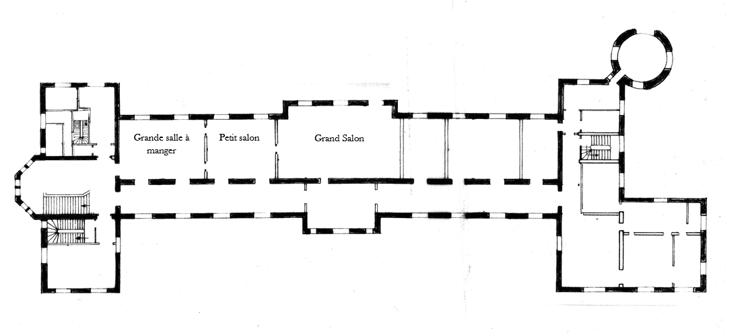
III-V
IV
I
II
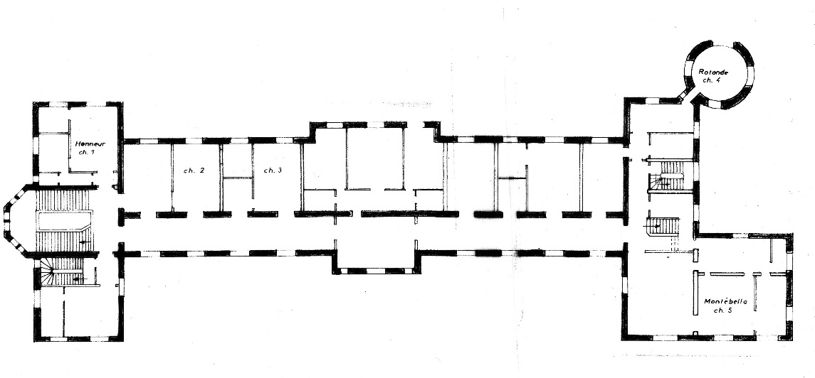
Etapes
I ) Extérieur
II ) Cuisine
III ) Escalier d’honneur
IV ) Salon danseuse
V ) Escalier d’honneur
VI ) Chambre Empire
VII) Grenier
VIII) Montebello

Accueil
VII
VIII
VI
I
Extérieur
18h30
Personnages : Kévin (le fantome)
Déplacement dans la cour. Explication extérieur du lieu. La lumière extérieure éclaire le château. A la fin de l’explication, les hôtes sont emmenés au bar. Un personnage les attend.
Une fois que les hôtes sont tous rentrées le personnage de l’entrée qui ne bouge pas, ferme bruillament la porte. On entend alors les bruits du cuisinier…
II
Cuisine
18h40
Personnages : Le cuisinier (s’affaire) ; la victime (se débat)
Le guide présente le cuisinier puis décrit la pièce. Après cela, le guide demande au cuisinier la clef de l’escalier d’honneur qu’il a oublié. Le cuisinier désigne la victime, lui coupe la main, la jette dans une marmite. Et prend la clef.
III
Escalier Honneur
19h
Personnages : Kévin
Un homme est au premier palier de l’escalier. Ne disant mot, surveillant le groupe à l’étage inférieur. Tout le monde ne l’a pas remarqué.

Nous revoici dans le grand escalier. Je vais nous ouvrir et finir mon explication. Donc, cette escalier est surprenant par son emplacement. En général, l’escalier principal dans un château est à l’entrée du château. Pas dans une aile. Dans ce château. L’escalier est placé ici pour une bonne raison, derrière cette fameuse porte : une galerie de 72 mètres de long, orientée plein sud. Quand le soleil chauffe la galerie, l’air chaud monte, circule, et monte aux étages supérieure.

En expliquant le mouvement de l’air chaud, le guide pointe le haut de l’escalier. Un projecteur s’allume et dévoile le personnage. Se cachant derrière sa cape, il monte en riant à l’étage supérieur…

Je commence à comprendre ce qui se passe. Depuis la venue d’un groupe de chasseur de fantôme… Nous avons décidé d’installer des détecteurs de fantômes. Il semblerait que ce soit un fantome qui nous tourmente ce soir…

IV
Petit Salon
19h05
Personnages : Sonia, Dominique, Marie, Lucie, Isabelle, Sandrine
A l’intérieur de la pièce, seul les mannequins sont éclairés. Parmi eux, des volontaires maquillés, qui attendent le moment pour s’animer.

Le petit salon. C’est ici que doit se trouver le prochaine indice. Il semblerait qu’aucune autres pièces ne soient ouvertes…
Les mannequins que nous voyons autour de nous sont typiques de l’époque, du 19 sc. Souvent, dans les chambres on les utilisait pour déposer ses vêtements. La pièce en elle-même est intéressante. Le petit salon. Peint au plafond, plafond peint en ciel bleu, typique 19ème. Typique aussi ce qui se trouve au dessus de chaque porte. Les quatre éléments :
- L’eau
- La terre
- L’air
- Le feu
Au niveau de la terre, on trouve un globe terrestre, et la corne d’abondance, typique de ce retour à l’antiquité. Au niveau de l’air, seul personnage en mouvement, on trouve les montgolfière, de plus en plus présente dans le ciel français à cette époque. Le feu… Touchant. Si l’on regarde ce signe avec attention : on peut voir une rivière à ses pieds, un village avec un clocher comtois dans son dos. Souvenir de Villersexel, qui avait brûlé en partie lors de la bataille de Villersexel.
Plusieurs piano dans cette pièce. Dont un dont je joue extrèmement bien, je me permet de vous faire une démonstration.

Le guide joue et explique le piano mecanique à pédale.

Un autre piano de l’autre côté. L’ancêtre du Jukebox.

Les deux mannequins s’anniment dans la pièce. La première en éteignant la lumière. La seconde en démarrant le piano mécanique. On entend les mannequins danser. A la fin du morceau, la lumière s’allume et un mannequin un mot avec le prochain indice : « Le marquis dort dans sa chambre. Seul lui pourra vous faire sortir d’ici… ».

Il semblerait que nous ayons trouvé notre prochain indice. Le chambre du marquis est à l’étage. C’est notre chance s’il est endormis de nous sauver d’ici.
V
Escalier d’Honneur 2
19h30
Personnages : Kévin
Une fois les invités tous dans l’escalier d’honneur la porte se referme. La clef a disparu. Les hôtes montent vers Empire
VI
Empire
19h05
Personnages : Michel
Dans la chambre un personnage, le teint blême, blafard, le fantôme du marquis accueil nos hôtes par quelques soupir ensommeillés. Le guide prévient les invités qu’il ne faut pas parler fort pour ne pas le réveiller. Il faut profiter de l’instant pour trouver le prochain indice. Après avoir décrit la chambre (faisant partie des chambres d’hôtes PLACEMENT DE PRODUIT, Haha) le guide invite l’un des invité à prendre le papier que tient le marquis dans sa main. En prenant le papier, le fantôme montre un tressaut de réveil, et se rendort. Le papier indique que : « Cocu ? Et bien je vais lui montrer. Me venger d’elle et de son amant ce soir. Et je le jure, sur ma vie, je me vengerai. Jusqu’à la fin des temps, elle me le paiera… Cette nuit dans elle sera enfermée dans le grenier. Bientôt, je l’enfermerai dans la chambre où tout s’est passé, et c’est mon poignard que je planterai. Cela la changera…».

VII
Grenier
19h15
Personnages : Michel, Corinne
Le grenier non éclairé, au bout un corps allongé. Celui de la marquise enfermée ? Le guide indique le chemin aux invités. Arrivé à mi galerie, un des invités, un bénévole caché parmi eux se fait attaqué, et sauvagement assassiné par le marquis. Au même moment, Jean-Jacques, ayant placé des spots pouvant être déclenchés par télécommande, les déclenche successivement. Les flash, les cris, accompagne la disparition de l’un des invités.
Puis, le silence. Le guide encourage les invités à avancer. Arriver au bout du chemin, c’est un mannequin qui nous attendait. De l’entrée du grenier, une voix s’échappe. Une femme, un fantôme, la marquise nous annonce qu’elle s’est enfuit, et qu’elle se cache dans sa chambre Montebello, avant que son mari ne la retrouve. Pour rassembler des affaires et s’enfuire.

VIII
Galerie 2ème
19h25
Personnages : Kévin,
En traversant la galerie, non éclairée, le marquis nous frôle, traverse la galerie, et rentre dans la chambre avant le groupe.

III
Montebello Conclusion
19h30
Arrivé dans la première chambre, un cri strident retentit. Puis la porte de la chambre principale s’ouvre. On retrouve la femme, la marquise, allongée, un poignard à travers la poitrine. Le marquis, sur elle, explique qu’il a accomplis sa vengeance. Le guide conclut la visite.

